**МБДОУ « ЦРР – ДС № 49»**

**Сценарий музыкальной сказки**

**«Красная шапочка на новый лад»**

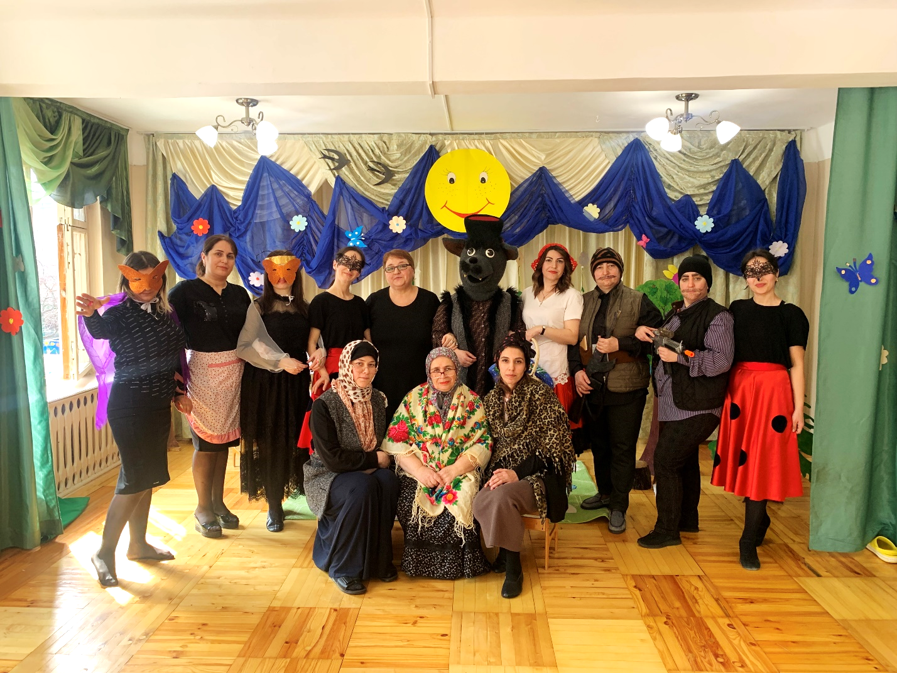

**Постановщик: муз.рук. Джарджуманова К.А.**

**Музыкальный оформитель: муз.рук. Курбанова Н.Э**

**Красная шапочка: воспитатель Абдуллаева С.А.**

**Актёры: воспитатели МБДОУ № 49**

**Махачкала, 2023г.**

**Сценарий музыкальной сказки «Красная шапочка на новый лад»**

(Фоном идет музыка из фильма *«Про Красную шапочку»*)

**Ведущая:** Сядь-ка поудобней, зритель! И внимательно смотри –

Это присказка, не сказка - сказка будет впереди.

За горами, за долами, За полями, за лесами,

В одной маленькой избушке жила дочка с мамой.

Ой, а сказка-то уже началась!

***Усиление музыки. Дочка поливает цветы на клумбе.***

***Ходит, поливает, рассказывает про свои цветы***

***Выходит мама.***

**Мама:** - Здравствуй, доченька!

**К. Ш**.:- Здравствуй, Мамочка!

**Мама**: - Я сегодня до зари шила шапочку. Взгляни.

Твой любимый красный цвет, нравится тебе иль нет?

**К. Ш.:** - Ой, спасибо! Что за прелесть! Надо шапочку примерить!

**(Мама уходит. Дочка достает зеркальце и примеряет шапку. Звучит музыка из фильма *«Про Красную шапочку»*. Затем входит мама с корзинкой в руках.)**

**Мама:** - Красоваться погоди! Лучше к бабушке сходи.

Бабушка у нас больна, в домике сидит одна.

Пирожки здесь и малина - лечит лучше аспирина.

**К.Ш:** - Ой, скорее побегу и бабулю обниму! *(Убегает за кулисы)*

**Мама:** - Осторожней ты иди, да не сбейся ты с пути.

Мама берет лейку и тоже уходит.

***Звучит музыка леса, пение птиц, журчание воды.***

**К. Ш.** – Иду я по тропинке, иду я через лес.

Как много здесь красивого, как много здесь чудес.

Послушала кукушку и дальше побегу.

Гостинцы милой бабушке в корзинке я несу.

Проснулся лес, проснулся луг, проснулись бабочки вокруг.

***( Видит на полянке много мусора. Останавливается причитает)***

- Ой, откуда здесь столько мусора взялось и кто же это мог насорить в таком красивом, чудесном лесу. Ай-яй яй, столько мусора!!!!Кто же это сделал

***(Присаживается на пенек.)***

***Влетают бабочки.***

***- Здравствуй Красная шапочка***

***К.Ш. Здравствуйте бабочки. Кто же это насорил в лесу, как некрасиво стало.***

***Бабочки: 1. Некоторые гости нашего леса не соблюдают правила поведения в лесу. Они разбрасывают везде мусор и портят наши цветы.***

***2. и потом мы насекомые не можем добраться до наших цветов и пить оттуда нектар.***

***К.Ш. Ах как не хорошо. Погодите, не переживайте, Я вам сейчас помогу, соберем весь мусор и вы сможете опять порхать над цветами.***

***( достаёт пакет и собирают мусор)***

***( бабочки и танцуют, порхают среди цветов. Бабочки улетают, К. Ш. машет им вслед.)***

**К. Ш.** – До свидания, милые бабочки!

***Под песню скачет по дорожке***

Слышится вой волка, К. Ш. пугается и прячется за дерево. На поляну выходит Волк.)

**СВ:** - Здравствуй, детка! Здравствуй, крошка!

Куда держишь путь-дорожку?

**К. Ш.:** - В гости к бабушке иду и гостинцы ей несу.

**СВ:** - Что, тяжелая корзина? Дай тебе я помогу.

**(тянут корзину)**

**К. Ш.:** - Серый волк! Тебя узнала! Мне все мама рассказала!

Я болтать с тобой не буду! Ну-ка, уходи отсюда!

**СВ:** - Ладно, ладно, извините?

**К. Ш.:** - Поскорее уходите! *(Волк уходит за кулисы)*

Этот волк такой опасный. Он живет в горах Кавказских.

***(Звучит музыка из фильма. Выходит ведущая.)***

**Ведущая:** - Волк как в сказке, точь как в точь!

Надо девочке помочь!

***Звучит веселая музыка, на сцену выбегают божьи коровки.***

***Под песню божья коровка танцуют***

**1-я Б. К.:** - Ты что сказку не читала? И про волка не слыхала?

**2-я Б. К.:** - Про коварство и про лесть? Он тебя же может съесть!

**К. Ш.:** - Съесть?

**1-я Б. К.:-** Он сейчас придет в избушку и, конечно, съест старушку!

**К. Ш.: -** Ах, бабушка! ( плачет)

**2-я Б. К.:** - Хватит плакать! Ты беги, бабушку предупреди!

**1-я Б. К.:** - А мы охотников найдем и на помощь позовем!

**Под музыку божьи коровки кружатся, а К. Ш. уходит за кулисы.**

**Б. К-и *(хором)*:** - Эй, охотники, сюда! Девочке грозит беда!

***Звучит маршевая музыка, входят охотники (трое).***

**1-й охотник:** - Что у вас здесь происходит? Кто сбежал? Кого здесь ловят?

**1-я Б. К.:** - Волк идет сюда, злодей!

**2-й охотник:** - Ах, разбойник, ну сейчас не уйти ему от нас!

**3-й охотник:** - Заряжаем быстро ружья, встретим волка так как нужно!

***(Божьи коровки улетают, а охотники остаются на поляне.***

***Рассредотачиваются. Слышится вой волка.***

**1-й охотник:** - Тихо! Кажется я слышу волка! *(Звучит музыка волка)*

Быстро прячемся за елку!

**(На поляну входит волк.)**

**СВ:** - Ах, какая красота - птицы распевают!

- Ах, зачем же волком злым всех детей пугают?

Вовсе я не злой, я добрый

Серый волк такооой!!

***(Из-за деревьев со свистом выбегают охотники)***

**1-й охотник:** - Окружай его, ребята!

**2-й охотник**: - Стоять! Не с места! Сопротивление бесполезно!

**(Окружают волка и стреляют из ружей.)**

**Охотники:** - Раз, два, три – пли! *(Волк убегает за кулисы)*

**Охотники *(хором****)*: - Ах, разбойник, убежал!

**1-й охотник:** - Первый я в него стрелял!

**2-й охотник:** - Ты стрелял, да не попал!

**1й охотник:** - Хватит спорить, что здесь толку!

Побежим скорей вдогонку! *(Убегают за кулисы)*.

***Под музыку их фильма «Про красную шапочку» входит К. Ш.***

**К. Ш.:** - Ау, Ау! Никак дорогу не найду!

Так бежала, так бежала, что тропинку потеряла!

***Звучит музыка волка и он вбегает на поляну.***

**К. Ш.:** - Серый Волк, опять вы здесь! Вы меня хотите съесть?

**С. В.:** - Нет!

**К. Ш.:** - Из-за вас бежала так, бабушку свою спасать!

**С. В.:** - Что вы, что вы, как же так! Старых надо уважать!

Бабушку я вашу знаю – мимо часто пробегаю.

Если хотите, провожу и дорогу покажу.

***СВ и КШ берутся за руки и идут по полянке.***

**С. В.:** - Здесь направо повернем и по мостику пройдем.

Мимо озера, берез, бабушка давно нас ждет!

***Постепенно уходят за кулисы. Меняется музыка. Бабочки меняют декорацию, перевернув деревья на домик, за которым стоит стол со стульями.***

**Ведущая:** - А в это время бабушку пришли проведать ее соседки.

***Бабушка входит, держась за спину рукой и охая. Затем входят соседки.***

**Соседки:-** Как здоровье, как дела?

**Бабушка:** - Захворала что-то я.

**1-я соседка**: - Вот – шиповник, он полезный. Защитит от всех болезней!

**2-я соседка:** - Принесла тебе, соседка, от простуды мед лесной.

Обязательно попробуй - он пчелиный, золотой!

**Бабушка:** - Все сейчас я заварю и душистый чай попью.

Всех, кто мне помог в беде, приглашаю я к себе.

***Звучит веселая музыка все садятся пить чай.***

**Бабушка:** - Угощайтесь, не стесняйтесь. Душистым чаем напивайтесь!

***Музыка продолжает звучать, но тише. Пьют чай и сплетничают.***

***Кукушка кукует на часах.***

**Бабушка:** - Внученька должна прийти. Уж не сбилась ли с пути.

***Раздается стук в дверь.***

**Бабушка**: - Слышу шорох у ворот, кажется она идет!

***Входят КШ (с корзинкой) и СВ (с цветами).***

**КШ:** - Здравствуй, бабушка моя!

**Бабушка:** - Рада видеть я тебя!

Не возьму никак я в толк. Неужели - это волк?

Внучка, милая моя, зачем ты волка привела?

**КШ:** - Этот волк совсем не злой!

Добрый, чуткий, золотой!

**Соседки *(хором)*:** - Лучше мы пойдем домой! *(Схватившись за голову, убегают.)*

**КШ:** - Бабуля, вот в корзинке пирожки.

**СВ:** - А еще для вас цветы.

**Бабушка:** - Ой, спасибо! Ну, тогда втроем с пирожками чай попьем.

***Под музыку садятся за стол и пьют чай.***

**СВ:** - Ай, как вкусно! Ай, как вкусно! Пирожки люблю с капустой!

***Пьют чай. Вдруг раздается свист и вбегают охотники.***

**1-й охотник:** - Вот и сказочке конец!

**2-й охотник:** - Волк попался наконец!

**1-й охотник:** - Ах, разбойник! Ах, злодей! Будешь знать как есть людей!

**СВ:** - Вовсе я людей не ем! Я – пирог капустный, джем!

**КШ:** - В нашей сказке волк не злой – добрый, чуткий, золотой!

**Охотники:** - Вот это да! А мы и не знали! Как хорошо, что в тебя не попали!

**2-й охотник:** - Хочешь, верь или не верь, добрым стал лохматый зверь!

***Выходят мама, соседки, бабочки и божьи коровки.***

**Бабочка:** - Что тут думать и гадать? Каждый может добрым стать!

**КШ:** - Опасались мы напрасно – сказка кончилась прекрасно!

**СВ:** - Злым и хищным быть не модно! Вы поверьте – это так!

**Все хором:** - Потому и поселился в нашей сказке волк – добряк!

Под музыку из фильма *«Про Красную шапочку»* уходят из зала.